MEDIENINFORMATION
Active Stencil Storage von ASMPT
SMT-Schablonenhandling 4.0
München, 31. März 2026 – Der neue Active Stencil Storage von ASMPT bietet eine effiziente und platzsparende Lösung für die Aufbewahrung von bis zu 240 DEK VectorGuard™ Schablonen für den Lotpastendruck – direkt in der Nähe der Produktionslinie. Ein integrierter Barcode-Scanner und ein LED-geführtes Leitsystem unterstützen die Mitarbeitenden bei der schnellen und fehlerfreien Auswahl – und verhindern so zuverlässig falsche Aufrüstungen
„Herkömmliche Lagersysteme für Druckschablonen haben oft zu wenig Kapazität und sind umständlich in der Handhabung´“, erklärt Rick Goldsmith, Director of Product Management bei ASMPT. „Das Auffinden der richtigen Schablone ist zeitraubend und fehleranfällig. All diese Probleme konnten wir mit dem Active Stencil Storage lösen. Das hocheffiziente Lagersystem gibt Elektronikfertigern die Flexibilität, die sie heute brauchen.“
Platzsparend, ergonomisch, intuitiv
Mit einem kompakten Footprint von nur 110,5 × 69,5 cm nutzt der Active Stencil Storage den begrenzten Platz direkt an der Linie optimal aus. Die eindeutige Identifikation jeder Schablone erfolgt über einen integrierten Barcode-Scanner. Ein intuitiver Touchscreen führt das Bedienpersonal ohne lange Einarbeitungszeit durch alle Arbeitsschritte. Ein LED-Leitsystem an jedem Lagerplatz zeigt klar an, wo Schablonen einzulagern oder zur Nutzung zu entnehmen sind.
Die Slots sind frei konfigurierbar und erlauben eine schnelle Umsetzung von Produktneueinführungen (NPI) – ohne das Risiko falscher Aufrüstungen. Die Open-Source-Software lässt sich flexibel an bestehende IT-Infrastrukturen, Netzwerke und Automatisierungssysteme anpassen.
Entwickelt für DEK VectorGuard™ – kompatibel und effizient
Der Active Stencil Storage ist speziell für die hochflexiblen DEK VectorGuard™-Spannrahmen von ASMPT (584 × 584 mm) ausgelegt. Diese Rahmen sind mit allen gängigen Schablonen- und Druckertypen kompatibel und ermöglichen eine um 45 bis 65 Prozent höhere Spannung als herkömmliche Netzrahmen. Gleichzeitig reduziert das funktionale Design den Platzbedarf im Schablonenlager um bis zu 75 Prozent.
Ein- und Auslagerung: Zehn Sekunden statt fünf Minuten
Im laufenden Produktionsbetrieb bringt der Active Stencil Storage signifikante Effizienzgewinne: Dank Handscanner und LED-Leitsystem ist die benötigte Schablone in der Regel binnen zehn Sekunden ein- oder ausgelagert – herkömmliche Prozesse benötigen dafür bis zu fünf Minuten. Auch die Vermeidung von Fehlaufrüstungen und den damit verbundenen Zusatzkosten trägt zur schnellen Amortisation der Investition bei.

Verfügbares Bildmaterial
Folgendes Bildmaterial steht druckfähig im Internet zum Download bereit:
https://kk.htcm.de/press-releases/asmpt/

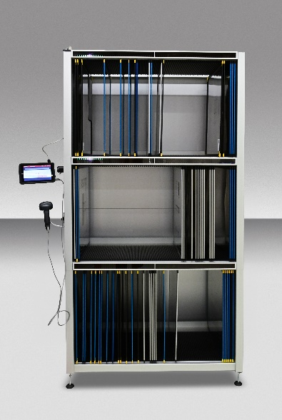 | 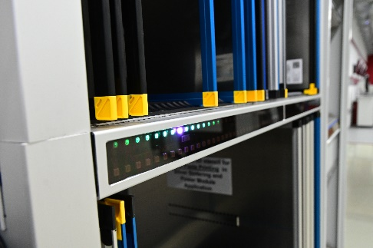
Im Active Stencil Storage von ASMPT lassen sich bis zu 240 DEK VectorGuard Schablonen platzsparend, organisiert und liniennah unterbringen t  Bildquelle: ASMPT | Das LED-Leitsystem und der Barcode-Scanner sorgen für eine fehlerfreie und effiziente Handhabung der Schablonen  Bildquelle: ASMPT

Über ASMPT Limited („ASMPT“)
ASMPT mit Hauptsitz in Singapur ist weltweit führender Anbieter von Hard- und Softwarelösungen für die Semiconductor- und Elektronikfertigung. Das Angebot von ASMPT umfasst die Bereiche Semiconductor Assembly und Packaging sowie SMT (Surface Mount Technology): von der Wafer-Beschichtung bis hin zu den verschiedensten Lösungen für Assembly und Packaging empfindlicher elektronischer Komponenten in einer breiten Palette von Endverbrauchergeräten. Engste Zusammenarbeit von ASMPT mit seinen Kunden und kontinuierliche Investitionen des Unternehmens in Forschung und Entwicklung tragen erheblich dazu bei, dass ASMPT innovative und kosteneffiziente Lösungen und Systeme anbietet, mit denen Anwender höhere Produktivität, höhere Zuverlässigkeit und verbesserte Qualität erzielen. ASMPT ist ein Gründungsmitglied des Semiconductor Climate Consortium.
Mehr Informationen zu ASMPT finden Sie auf asmpt.com.

Das Geschäftssegment ASMPT SMT Solutions
Der Auftrag des Geschäftssegments ASMPT SMT Solutions ist der Support, die Implementierung und die Realisierung der Intelligent Factory bei Elektronikfertigern weltweit.
ASMPT Lösungen unterstützen auf Linien- und Fabrikebene mit Hardware, Software und Services die Vernetzung, Optimierung und Automatisierung von zentralen Workflows und erlauben Elektronikfertigern somit den schrittweisen Übergang zur Intelligent Factory mit dramatischen Verbesserungen bei Kennzahlen/KPIs für Produktivität, Flexibilität und Qualität. Mit seinem ganzheitlichen und offenen Automatisierungskonzept öffnet ASMPT seinen Kunden die Tür zur wirtschaftlich sinnvollen Automatisierung ganz nach ihren individuellen Bedürfnissen – modular, flexibel und herstellerunabhängig.
Das Produktangebot umfasst Hard- und Software wie SIPLACE Bestückautomaten, DEK Drucker, Inspektions- und Materiallager-Lösungen sowie die Software Suite WORKS. Mit WORKS bietet ASMPT Elektronikfertigern hochwertige Software zur Planung, Steuerung, Analyse und Optimierung aller Prozesse auf dem Shopfloor. Zentrales Strategieelement bei ASMPT ist dabei die enge Zusammenarbeit mit Kunden und Technologiepartnern.
Mehr Informationen zu ASMPT SMT Solutions finden Sie auf smt.asmpt.com.
Pressekontakte:
Global ASMPT Press Office
ASMPT Limited
Susanne Oswald
Rupert-Mayer-Straße 48
81379 München
Deutschland
Tel: +49 89 20800-26439
E-Mail: susanne.oswald@asmpt.com
Website: asmpt.com

HighTech communications GmbH
Barbara Ostermeier
Brunhamstraße 21
81249 München
Deutschland
Tel.: +49-89 500778-10
E-Mail: b.ostermeier@htcm.de
Website: www.htcm.de

